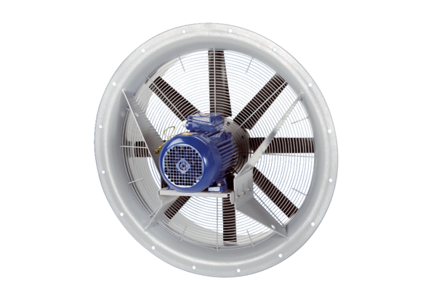Aksijalni ventilator DAS 90/8Jedinica za pakiranje: 1 komAsortiman: C
Broj artikla: 0083.0857Proizvođač: MAICO

